Formularz zgłoszeniowy *
Imię | Imię osoby szkolącej się, u której pojawił się błąd
 | Kliknij tutaj, aby wprowadzić tekst.
Nazwisko | Nazwisko osoby szkolącej się, u której pojawił się błąd
 | Kliknij tutaj, aby wprowadzić tekst.
Kod TERYT | Kod TERYT jednostki terytorialnej, w której pojawił się błąd
 | Kliknij tutaj, aby wprowadzić tekst.
Data i godz. wystąpienia błędu | rrrr-mm-dd gg:mm
 | Kliknij tutaj, aby wprowadzić tekst.
Powtarzalność błędu | Raz / Od czasu do czasu / często/ zawsze**
 | Kliknij tutaj, aby wprowadzić tekst.
Kroki w aplikacji poprzedzające wystąpienie błędu | Lista wszystkich akcji/ kroków wykonanych w aplikacji, które poprzedziły wystąpienie błędu.
 | Kliknij tutaj, aby wprowadzić tekst.
Dane testowe | Dane testowe na jakich wykonywana była praca. (np. w przypadku rejestru PESEL, RDO jest to numer ewidencyjny osoby, w przypadku jego braku należy podać dane jakimi został wypełniony formularz)
 | Kliknij tutaj, aby wprowadzić tekst.
Numer wersji aplikacji | Numer wersji aplikacji, w której wystąpił błąd (numer ten będzie widoczny w aplikacji na dole ekranu)
 | Kliknij tutaj, aby wprowadzić tekst.
Załączniki | - Plik z danymi stacji roboczej – skrypt na stronie http://obywatel.gov.pl/diagnostyka-urzednik  - Zrzut widoku ekranowego z błędem – kombinacja klawiszy Alt + PrintScreen  - Dane certyfikatu – instrukcja uzyskania danych poniżej***
* - należy wypełnić wszystkie pola formularza
** - niepotrzebne skreślić
*** - proszę nie dołączać instrukcji do formularza.

Aby odczytać dane certyfikatu z karty należy wykonać następujące kroki:
- Włóż kartę do czytnika.
- Uruchom program „IDProtect Options” (Start > Wszystkie Programy > IDProtect Client > IDProtect Manager).

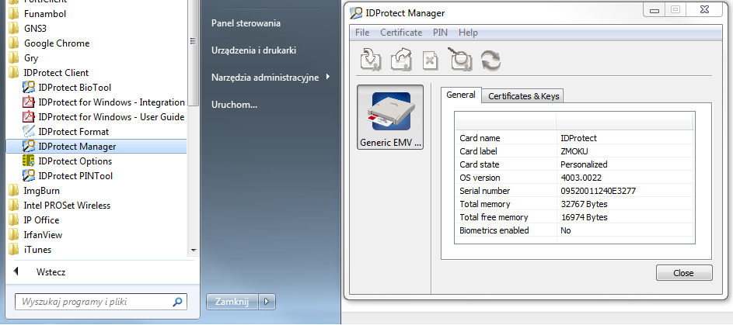Ekran 1
- Wybierz zakładkę „Certificates & Keys”.
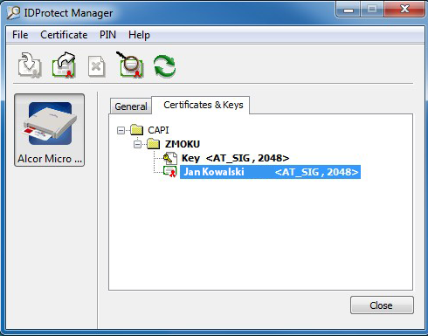
Ekran 2
- Kliknij prawym klawiszem myszy na certyfikacie i z menu wybierz „View”.
- W oknie „Certyfikat” przejdź na zakładkę „Szczegóły”.
- Przewiń okno do danych” „Wystawca”, „Ważny od”, „Ważny do” oraz „Podmiot”.
- Zrób zrzut ekranu i dołącz do zgłoszenia.
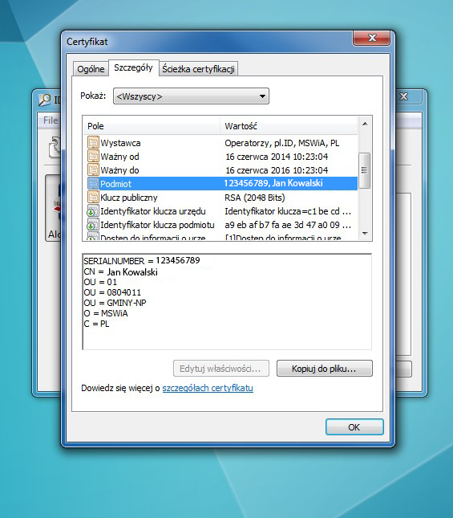
Ekran 3
UWAGA! Jeśli certyfikat wygasł (pole Ważny do …), należy wystąpić o recertyfikację, zgodnie z informacjami zawartymi na stronie http://obywatel.gov.pl/centrum-certyfikacji-urzednik.

